**GUÍA No. 4 – INTERDISCIPLINAR (BACHILLERATO – PRIMARIA)**

**GRADO:** **9°**

|  |  |  |
| --- | --- | --- |
| **DOCENTE** | **GRUPO** | **E-MAIL** |
| **Liliana Arteaga** | 901, 902 y 903 | **ilarteaga@educacionbogota.edu.co** |
|  |  |  |
| **TEMA** |  | | |
| **OBEJTIVOS** | | **INDICADOR (ES) DE DESEMPEÑO:** | |
| * **Comprender la información implícita en textos relacionados con temas de interés.** * **Usar el vocabulario aprendido en frases cortas.** * **Clasificar el vocabulario acerca de comida en sustantivos contables y no contables.** * **Intercambiar con los compañeros información sobre comida y cantidades.** | | 1. Diferencia los sustantivos contables de los no contables. 2. Pregunta y responde sobre cantidades usando Some y Any. 3. Reconoce el vocabulario de comida. 4. Demuestra interés y responsabilidad en las actividades presentadas. | |
| **AREAS - ASIGNATURAS INVOLUCRADAS:**  Inglés – Club de inglés | | **PRODUCTO A ENTREGAR**   * Guía desarrollada en el folder o en hojas. * Pantallazos (screenshots) enviados al correo con los resultados finales de cada actividad. | |

**ACTIVIDADES:**

|  |
| --- |
| **FECHA DE DESARROLLO:**  **Viernes 15 de mayo de 2020** |
| **ACTIVIDAD** |

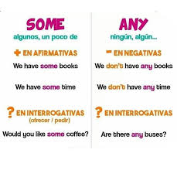

1. **Watch the video and solve the exercises about SOME and ANY.**

**Click here** <https://www.youtube.com/watch?v=_QB5m-07tJg>

1. **Fill in the blanks with SOME or ANY. Then match the sentence with the picture.**

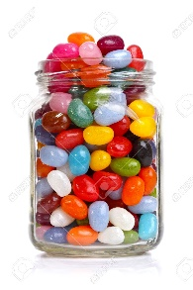

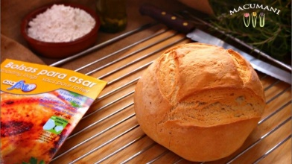

1. **There is __________ milk in the fridge.**
2. **There are __________ oranges in the kitchen.**
3. 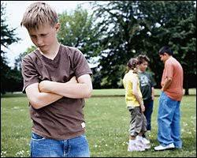**There isn’t __________ bread in the bag.**
4. **Are there __________ eggs on the table?**
5. **There aren’t __________ potatoes in the basket.**
6. 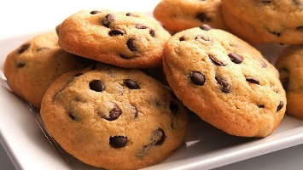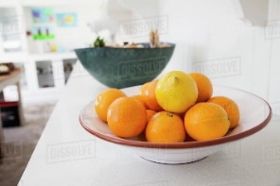**We don’t need __________ sugar for coffee.**
7. **I have __________ water in the bottle.**
8. **Would you like __________ chocolate?**
9. 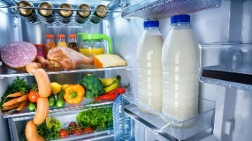**Do you have __________ money?**
10. **There are __________ candies in the jar.**
11. 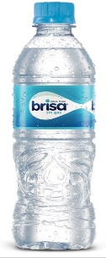**You don´t have __________ friends.**
12. 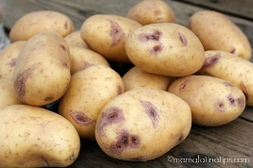**Do you want __________ cookies?**

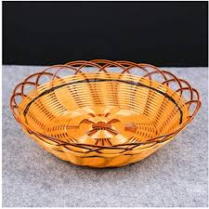

1. **Play and learn with agenda web. Solve the activities about SOME and ANY and send me the screenshots of the results.**

**Click here**

1. <https://agendaweb.org/exercises/grammar/any-some-4>
2. <https://agendaweb.org/exercises/grammar/any-some-quiz-2>
3. <https://www.superprof.es/apuntes/idiomas/ingles/gramatica-inglesa/nouns/exercises-nouns-3.html>